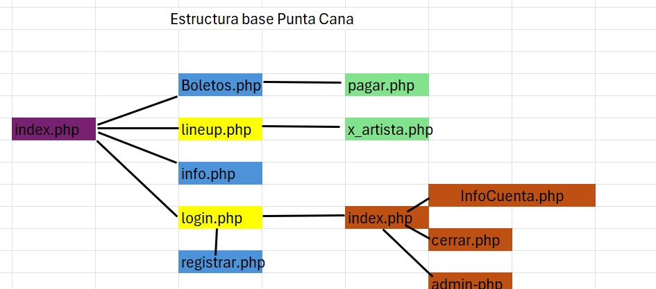

Breve info:

Festival Punta Cana

¡Bienvenidos al Festival Punta Cana! Este festival se celebra en las hermosas playas de Punta Cana durante el verano. Es una experiencia única que combina música, sol y mar en un solo lugar. Durante tres días, podrás disfrutar de más de 30 artistas en vivo, repartidos en tres escenarios increíbles.
Además de la música, el festival ofrece una variedad de actividades para todos los gustos: desde deportes acuáticos, áreas de relajación en la playa, hasta puestos de comida gourmet y bares con los mejores cócteles tropicales. También contamos con zonas exclusivas para aquellos que buscan una experiencia VIP, con acceso rápido, áreas de sombra y servicios Premium.
No te pierdas esta oportunidad de vivir un verano inolvidable en el Festival Punta Cana. ¡Compra tus boletos ahora y prepárate para la mejor fiesta en la playa!

Equipo El Trio Onichan
Integrantes:
Ronaldo Solano
Rommel Alvarado
Manuel Fonseca

Actividades
- Definir Equipo
- Establecer objetivos
- Asignación de tareas
- Definición de estructura
- Plasmar estrategia de contenido
- Configuración del Backend
- Diseño del sitio

